姓名：姚文琴
单位：上海市徐汇区汇师小学
手机：18917781084
邮箱：499138774@qq.com

素养培育导向下的单元学习活动设计与实践
——以小学道德与法治三年级下册第四单元为例
姚文琴
上海市徐汇区汇师小学

摘要：
在“双新”背景下，小学道德与法治课以立德树人为根本任务，以社会法治和学生生活为基础，坚持教师价值引导与学生主体建构的统一。单元学习活动是核心素养培育的重要环节，通过“问题链”（从单元问题到内容问题）和“任务串”（对应问题链、指向课程标准和教学目标）开展层层递进、环环相扣的学习活动。这些活动旨在引导学生自主、合作地开展实践探究和体验，实现道德与法治规范的内化与认同，形成良好的思想品德和行为习惯，最终落实课程的立德树人目标。

关键词：
素养培育导向；单元学习活动；问题链，任务串，学习活动方式

《义务教育道德与法治课程标准（2022版）》强调思想教育应结合学生生理、心理特点，通过生活化教育和实践体验，引导学生主动参与道德生活，实现知行合一。在“双新”背景下，教学改进需以素养为导向，注重培养学生核心素养，特别是解决真实情境问题的能力。为此，教师需转变育人观念，推动育人方式改革，设计指向学科核心素养的学习活动，以系统思维方法处理教学问题。本文以小学道德与法治三年级下册第四单元为例，阐述素养培育导向下单元学习活动的设计路径、方法及实践反思。
设计旨向学科核心素养的学习活动，是教学改进研究中的重要环节。是“双新”背景下教学改进研究中的重要环节，是体现以系统的思维方法来处理学科教学问题的重要途径。
本文结合小学道德与法治三年级下册第四单元的学习活动设计与实践，对素养培育导向下的单元学习活动的设计路径、具体方法、实践反思等方面进行阐述。
一、设计路径
只有依托路径，设计整体活动，才能实现育人方式的有效变革。结合实践，总结出设计路径如下图所示：
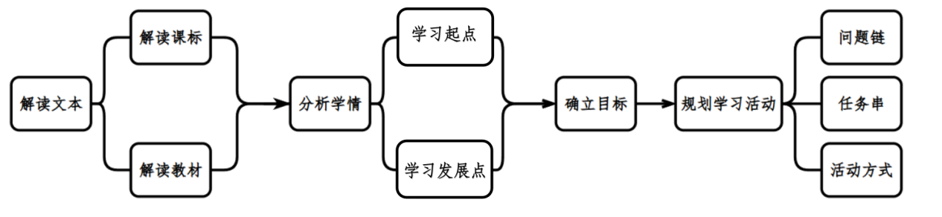
单元学习活动设计路径图（图1）
综上图所示，要基于课程标准，在教材解读的基础上，立足学情，确立单元教学目标，围绕单元教学目标，通过设计“问题链”、“任务串”、“学习活动方式”，形成整个单元学习活动的设计路径。这样的一种设计模式，从任务驱动出发，单元学习活动的目标性更强，而且有了路径的辅助，单元学习活动避免了零碎拼凑的弊端，能够有一个从整体到局部再回归到整体的过程。

二、具体方法
如何设计素养培育导向下的单元学习活动呢？下面就以小学道德与法治三年级下册第四单元的学习活动设计为例，依据上述路径进行具体设计。
（一）解读文本
本单元以“交通与通信”为学习主题，由《四通八达的交通》《慧眼看交通》《万里一线牵》三课组成，引导学生进行系统的社会性学习，使学生能够全面了解交通、通信事业的发展及其对人们生活的意义。
1.课标分析
结合单元主题，研读课标后，梳理出相关内容如下表所示
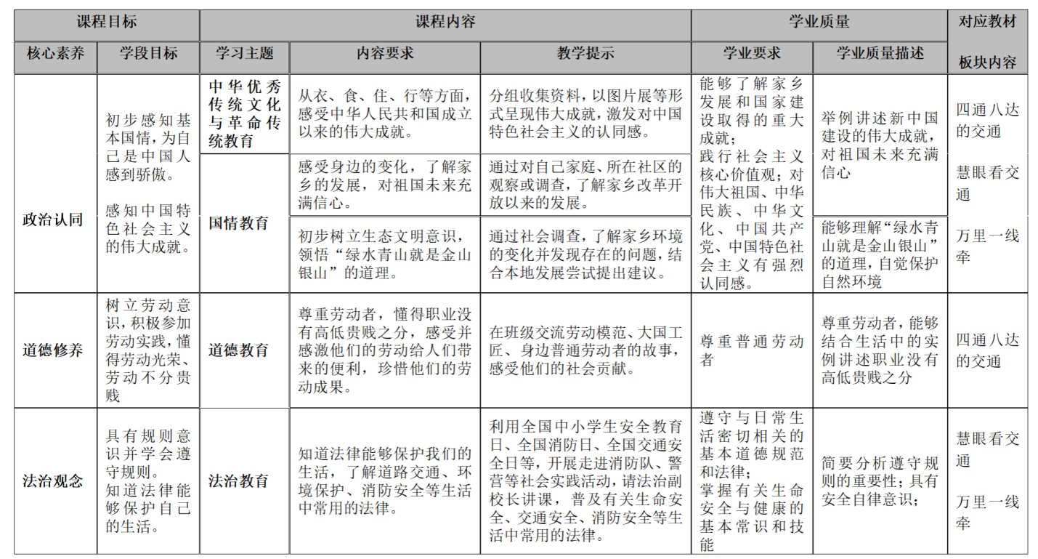
三年级下册第四单元课标分析表（表1）
2.教材分析
本单元三课教材以 “交通发展与交通人”、“辩证看待交通发展”、“通信发展与通信生活” 构成逻辑主线，引导学生了解交通、通信事业发展的巨大成就，感知中国特色社会主义在交通与通信领域的伟大成就，增强政治认同 。认识交通和通信方式的多样性，侧重展现交通、通信事业的发展对人们生活的影响。同时引导学生了解交通和通信事业发展所引发的各种环境问题、社会生活问题，树立规则意识，懂得在交通与通信生活中遵守相关规则，提升法治观念 。在加深对交通和通信两大公共基础设施认识的过程中，积极参与交通与通信相关的实践活动，树立劳动意识，提升作为交通生活参与者、通信生活参与者的经验和能力，增强整理与处理信息的能力，促进道德修养提升。
本单元三篇课文共五课时，层层递进。从第一课时学生分享 “我的出行体验” 认识 “多样的交通方式”，到第二课时关注 “家乡交通在发展” 及 “交通人” 的付出；第三课时辩证看待交通发展，探讨其带来的问题及对策；接着第四课时对比 “神通广大的现代通信” 与 “历史上的通信”，展现通信发展历程；最后第五课时了解 “飞速发展的通信世界”，并关注 “通信交往中的文明”，实现从知识认知到生活实践的提升。逻辑关系如下图：
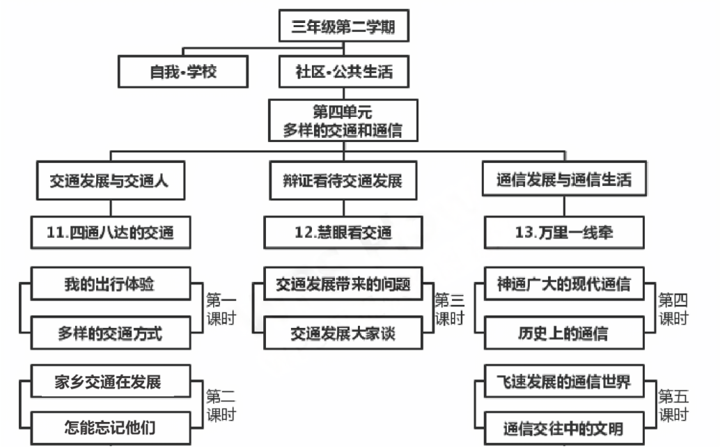

三年级下册第四单元教材分析逻辑图（图2）
（二）分析学情
作为三年级学生，正处于从低年级向高年级过渡的关键时期，其认知能力、情感发展以及社会行为都在发生着显著的变化，主要表现在：逻辑思维能力开始逐步增强，能理解和运用一些简单的逻辑规则进行推理和判断；学生的注意力易分散，难以长时间集中；随着大脑发育的完善，记忆力显著提高；学生的情感体验日益丰富，对善恶、美丑有更为明确的认识和感受；开始更关注自己的形象，希望得到他人的认可和尊重，越来越重视与同伴的关系；规则意识增强；解决问题能力提高，开始尝试独立思考和解决；社会责任感初现；从学习习惯与学习能力来讲，学生有了小组合作学习的基础，能在任务驱动下利用学习支架较有序开展合作学习等。
1.学习起点分析
（1）学生在日常生活中能直观感受到交通方式的多样，像每天乘坐的公交车、接送的私家车，外出游玩乘坐的高铁、飞机等都较为熟悉。但对于立体交通网络的构建，如城市中地下地铁线路与地上公交、道路的协同运作，仅能看到表面现象，缺乏深入理解。在通信领域，他们常用电话和家人联系，也知道微信可以视频通话，但对于通信技术的发展历程等专业知识基本没有概念。不能深刻感知中国特色社会主义在交通与通信领域的伟大成就。
（2）在理解交通与通信相关知识时，通过图片、动画等直观形式能快速吸收。例如，观看展示交通枢纽繁忙景象的视频，能大致明白交通枢纽的作用。但对于交通拥堵背后复杂的成因，如城市规划、人口流动等因素的相互影响，由于涉及多个抽象因素，他们较难进行综合分析。在科学精神培养上，虽对新奇的交通通信事物好奇，但主动深入探究原理的意识较弱。
（3）学生对新出现的交通通信技术充满好奇，比如看到街上的共享电动车、智能快递柜等会表现出浓厚兴趣。然而，对于交通拥堵、通信信息泄露等负面现象，他们虽有一定感受，却只是停留在表面，例如知道堵车会耽误时间，但没有深入思考背后深层次的原因。在法治意识方面，他们仅知道一些基础的交通规则和通信使用规范，如在马路上要走人行道、不能随意接听陌生电话等，对相关法律法规的认知极为有限。
（4）学生了解基本的交通和通信行为准则，像过马路要看红绿灯、在图书馆不能大声讲电话等。但在实际场景中，由于他们活泼好动、自我约束能力不足，常常会出现违反规则的情况，比如在马路上追逐打闹、在公共场合大声喧哗使用通信设备。在公共参与方面，他们参与交通通信相关公共事务的意识非常淡薄，不知道可以通过何种方式为改善交通通信环境贡献自己的一份力量。​
2.学习发展点分析​
（1）要引导学生进一步感知中国特色社会主义的伟大成就，培养学生引导学生学会从多个角度分析交通通信问题。例如，在探讨交通拥堵问题时，除了看到车辆多这一表面现象，还能通过观察、讨论等方式，逐渐认识到城市规划不合理、出行时间集中等其他因素，从而培养系统思维能力，提升科学精神。同时，通过讲述我国交通通信事业发展中的重大成就，如高铁技术领先世界、5G 通信广泛应用等案例，让学生明白这背后体现的社会主义制度优势，增强政治认同。​
（2）帮助学生进一步认识交通、通信与人们生活的关系，拓宽知识的广度和深度。在学习这些知识的过程中，鼓励学生大胆提问、积极探索，培养严谨的科学探究态度，提升科学精神。此外，引入交通通信领域相关的法律法规知识，如交通信号灯设置依据的法规、保护个人通信隐私的法律条款等，增强学生的法治意识。​
（3）引导学生全面、客观地看待交通通信发展的利弊。既要感受到它们带来的出行便捷、信息交流迅速等好处，也要重视交通拥堵导致的时间浪费、环境污染，以及通信信息泄露带来的安全隐患等问题，从而树立社会责任感。通过介绍交通通信建设者们辛勤付出的故事，让学生增强对这些职业的尊重与认同，进一步深化政治认同。​
（4）强化学生的规则意识，促使他们将绿色出行、文明通信的理念切实转化为实际行动。比如，鼓励学生在短距离出行时选择步行或骑自行车，在使用网络社交平台时注意文明用语、不随意转发未经证实的信息等，养成良好的行为习惯，提升法治意识。鼓励学生积极参与一些简单的交通通信相关公共事务，如参与社区组织的文明出行宣传活动、给小区通信设施的维护提出自己的想法等，增强公共参与意识与能力。
（5）通过组织小组合作学习和交流活动，进一步培养学生的团队协作能力和社交技能。
（三）确立目标
在教材解读的基础上，立足学情，确立单元教学目标，单元教学重点、难点。
1.单元学习目标
了解交通、通信事业发展的巨大成就，认识交通和通信方式的多样性，感受交通、通信事业的发展对人们生活的影响；了解交通事业发展所引起的各种环境问题、社会生活问题及为此采取的各种措施，形成正确的交通发展观；学会使用基本的通信方式，遵守通信的基本礼仪和法律法规，提升收集、整理和运用信息的能力。
2.单元教学重点
了解交通和通信事业的发展，感受其发展对人们生活的影响。
3.单元教学难点
了解交通和通信事业发展所引起的各类问题以及应对措施。
（四）规划学习活动
本单元“多样的交通和通信”通过多样化的活动设计，帮助学生系统了解交通和通信的多样性及其对社会生活的影响。通过探究、调查、辩论、情景模拟和创意设计等活动，学生不仅掌握了相关知识，还培养了数据分析、辩证思维和解决问题的能力，同时增强了文明出行和通信的意识，形成了对交通与通信行业的理解与尊重，为未来参与公共生活奠定了基础。
因此，围绕单元教学目标，通过设计“问题链”、“任务串”、“学习活动方式”，形成整个单元学习活动。如下图所示：
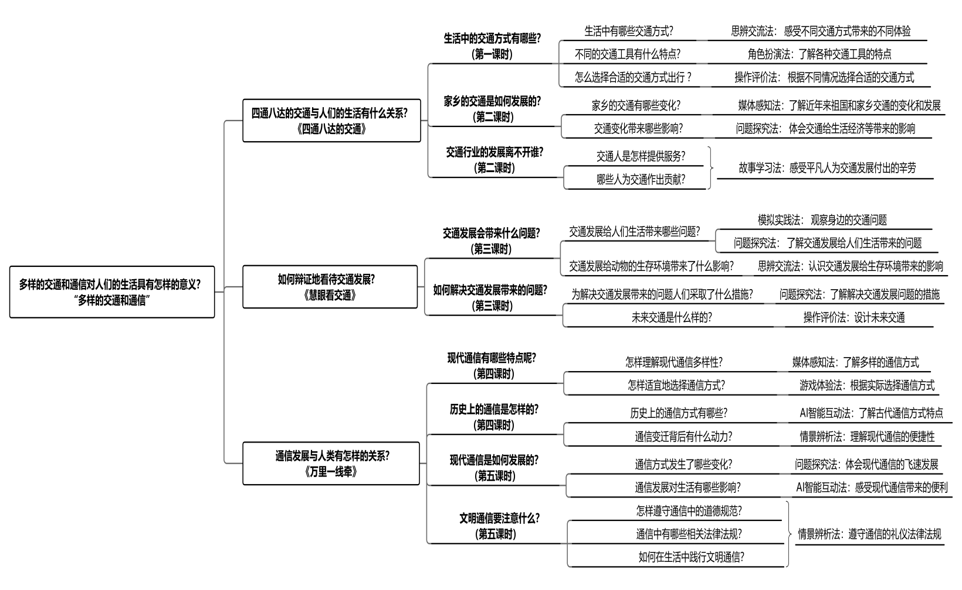
三年级下册第四单元学习活动设计思维导图（图3）
综上图所示，本单元以“多样的交通和通信对人们的生活具有怎样的意义？”作为指向核心素养和教学目标的驱动问题（一级问题）引发思考，随后具体细化，为达成教学目标服务，即单课核心问题（二级问题）“四通八达的交通与人们的生活有什么关系？”“如何辩证地看待交通发展?”“通信发展与人类有怎样的关系？”等，课时驱动问题（三级问题）“生活中的交通方式有哪些？”“家乡的交通是如何发展的？”等，课时问题（四级问题）“怎样选择合适的交通方式出行？”“家乡的交通有哪些变化？”等。问题链是整个单元活动的线索，以层层递进，环环相扣的方式，系统了解交通和通信的多样性及其对社会生活的影响。
建构主义学习理论强调：学生的学习活动必须与任务或问题相结合，以探索问题来引导和维持学习者的学习兴趣和动机，创建真实的教学环境，让学生带着真实的任务学习，以使学生拥有学习的主动权。因此，围绕单元教学任务，针对各级问题，分解为具体的任务指向，即任务串“感受不同交通方式带来的不同体验”、“了解各种交通工具的特点”等。通过“思辨交流法”、“角色扮演法”等具体学习活动方式，在体验探究感悟实践活动中，引导学生全面了解交通、通信事业的发展及其对人们生活的意义，提升作为交通生活参与者、通信生活参与者的经验和能力。
综上所述，在本学科素养培育导向下的单元学习活动设计中，通过“问题链，任务串，学习活动”三者之间紧密联系，形成单元活动内容“是什么，为什么，怎样做？”的设计思路逻辑关系。

三、实践反思
在单元学习活动设计中，解读文本是关键，分析学情是基础，把握目标是前提，在学习活动规划中，问题链是起点，结合课程目标、核心素养目标、教材内容，层层剖析，提出关键性问题。任务串基于问题链的基础上，提出明确的要求，任务的设定是目标的达成。任务串与问题链形成回应关系，也是用情境化的方式指向教学目标。整个单元活动实质上是由若干个任务串连而成的，围绕任务展开。学习活动的设计是整个单元的具体实施，在任务串的驱动下，设计相应的具体的活动方法，来完成任务要求。
问题链、任务串、学习活动是单元活动规划中的三个要素，前者是后者的基础，后者是前者的具体实施，三者相辅相成，环环相扣。
（一）强化问题意识
问题链，是教师在学科教学中，依据教学目标，在对教学内容充分解析后，通过问题为纽带，以师生互动的形式，促进学生知识形成、培养学生思维发展、养成学生良好道德的一种教学模式。在单元教学中，我们强化问题意识，以学生感到困惑的问题、教材的观点等内容为起点，用解释释疑的方式层层推进教学，符合课程的螺旋上升特点、学生的学习认识逻辑，是单元教学的整体性、针对性、逻辑性得以体现。
在设计问题链的过程中，教师需要关注几点：
问题指向要明确，提出的问题要关注与核心素养，单元目标匹配；问题要能促进思考，能引发学生的深层思维，引导开展深度学习；问题层次要符合逻辑；问题提出的方式要基于学生视野，关注互动性，内容要贴近生活。
（二）指向目标达成
任务串，是多个任务驱动问题连接而成，这体现了解决问题、完成任务为主的教学理念，任务串对应问题链而生，通过具体的学习活动达成。如果说问题链解决的是单元活动中我们为什么做？做什么的话，那么任务串提出的就是解决问题做什么。换言之，任务串的设计从问题引出，指向的是单元目标的达成。
以任务串的形式成为单元活动设计的主要一个环节，可以使学生处于积极的学习状态，学生根据自己对当前问题的理解，运用共有的知识和自己特有的经验提出方案、解决问题，使单元活动的针对性，有效性更强。
任务串的设计我们也需要关注与问题链有对应性，针对需要解决的问题而做什么，即需要完成哪些学习任务；设计要具有情境性，基于学生视角，体现趣味性；任务要指向目标达成，即要为解决问题而设置清晰可操作的任务。
（三）丰富活动方式
学习活动方式，是对应问题链和任务串，体现一体化设计。单元学习活动是围绕单元教学目标来设计和实施的，在我们的设计流程中，学习活动是解决任务要求的具体操作方法。细化教学目标，结合学情，有效地设计学习活动，落实目标的达成。一般有三种类型的活动，即习得类活动、探究类活动、体验类活动。在活动形式中，要考虑到教材内容和学生年龄特点，可采用活动体验法、故事学习法、思辨交流法、角色模拟法等多种形式。在活动设计中，我们力求通过多种学习活动，帮助学生获得丰富的情感体验、形成积极的生活态度、养成良好的行为习惯、提高适应和参与社会的能力，从而整体地实现课程的育人价值。
日常教学中运用的活动方式很多，下面就常见的活动方式做简单叙述：
1.媒体感知法
技术支持教学，通过音像呈现，激发情感，深入了解等，其实施路径如下：
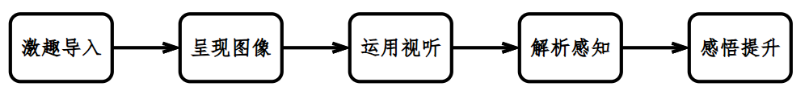
媒体感知法实施路径图（图4）
2.游戏体验法
游戏活动是学生所喜闻乐见的活动形式，可以通过闯关、任务、奖励等情境化的游戏，产生学习动力，体验道德选择，在玩中学的氛围中，提升情绪价值，习得学科知识，提高学习能力，促进思维发展。
总结感悟提升
进行游戏体验
明确游戏任务
创设游戏情境

游戏体验法实施路径图（图5）
3.故事学习法
故事因其趣味性和感染力深受学生喜爱，包括绘本故事、传统美德故事及真实生活事例，可通过数字媒体、文本等形式呈现。教学中，教师可先运用提问、谜语图片或媒体等方式，引出故事主题，激发兴趣，激活学生已有经验；再根据需要，讲述故事片段或播放媒体等提出问题，引导学生通过分角色朗读、即兴表演等方式增强参与感；最后通过交流互动，理清故事，主要内容指导行为，提炼核心价值观，联系生活实际拓展提升。其实施路径如下：
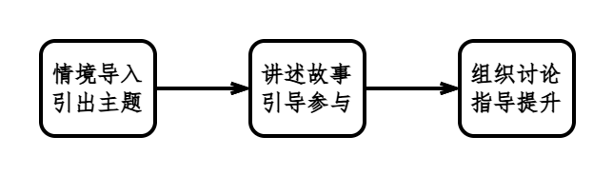
故事学习法实施路径图（图6）
4.角色扮演法
设身处地是最难却又是最容易产生共鸣的。而角色扮演就是让每一个学生可以变换身份，学会站在不同的角度去思考问题，了解不同的任务，在给角色扮演合理行为的过程中，产生真实的体验。其实施路径如下：
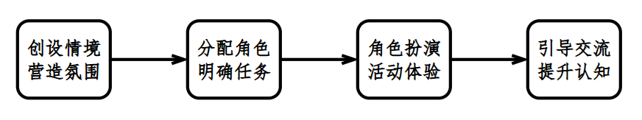
角色扮演法实施路径图（图7）
5.模拟实践法
模拟实践是有效知情意行统一的有效方法，一般是创设情境，这个情境可以是生活再现也可以是未来情境预设，随后提出活动要求，学生在活动中得到感悟和认知提升。其实施路径如下：
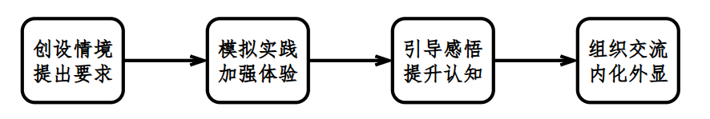
模拟实践法实施路径图（图8）
6.情景辨析法
情景辨析是对学生所掌握的知识及方法以及相关能力的一种共同挑战。学生根据辩题，做出初始判断，随后结合自己所学知识再做判断，形成自己的观点或找出比较合理的解决办法。不过需要注意的是，这种方法的实施往往随着年段的递升，有一个循序渐进的过程。其实施路径如下：
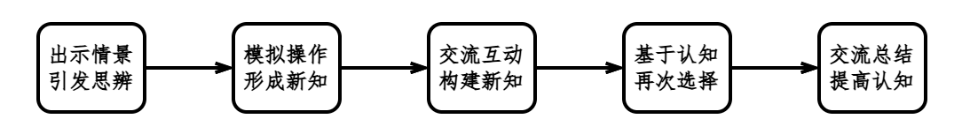
情景辨析法实施路径图（图9）
7.思辨交流法
思辨交流更多的是在高年级中出现，往往需要两次思辨来达成。其实施路径如下：
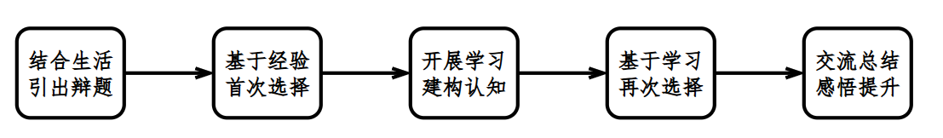
思辨交流法实施路径图（图10）
8.问题探究法
发现问题，解决问题，指导生活，提高能力，实现课程育人，学生自主探究活动尤为重要。因此，问题探究法实现了学生的自主学习。其实施路径如下：
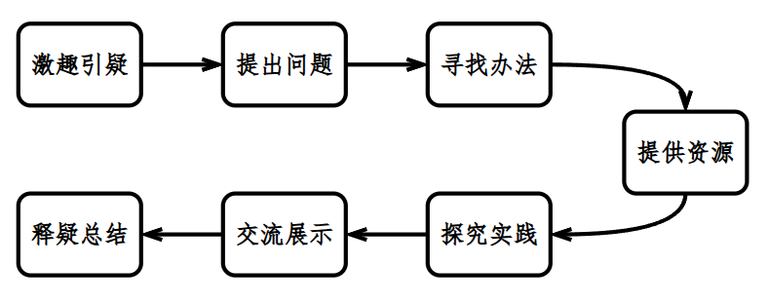
问题探究法实施路径图（图11）
9.操作评价法
操作评价法，需要设计与之匹配的评价量表，在明确任务要求之后，根据任务驱动，进行评价，针对评价结果，来总结提升。其实施路径如下：
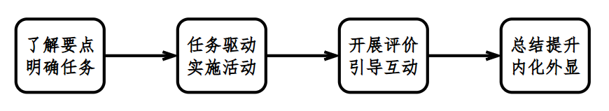
操作评价法实施路径图（图12）
当然，学习活动方式并非孤立存在，需依据具体学习任务有机组合运用，如此方能更高效地达成教学目标，实现素养培育。在数智时代，我们还可借助智能工具辅助教学，像运用在线教学平台开展互动，利用大数据分析了解学生学习情况，进而优化活动设计，让教学活动更贴合学生需求，发挥更大效能。值得关注的是，教学实践是一个动态发展的过程，在这个过程中，问题链的引导性作用、任务串设计的科学逻辑性，以及学习活动方式的灵活运用并根据学生反馈及时进行优化组合，都需要不断调整与完善。
新时代的新教材承载着国家事权的重要使命。通过精准解读文本、深入分析学情、科学确立目标，构建紧密相连的问题链和任务串，并创设丰富多样的学习活动方式，必定能切实助力学生达成核心素养培养目标，让新教材真正展现出强大的生命力。

参考文献：
①《义务教育道德与法治课程标准（2022年版）》人民教育出版社
②《义务教育道德与法治课程标准（2022年版）解读》高等教育出版社
③2019年5月，北京市习近平新时代中国特色社会主义思想研究中心《问题链教学法让思政课活起来》。

